**实验五 理解活动图，项目过程跟踪工具，人力资源组织结构**

**一、实验目的：**

1. 深入理解项目活动图。

2. 练习项目跟踪工具的使用。

3. 讨论人力资源管理、组织结构。

**二、实验内容：**

1. 下图是一个软件开发项目的活动图，边长代表天数。请分析在图上标出每一个活动的最早开始时间、最晚开始时间和时差。然后找出关键路径和其总长度。

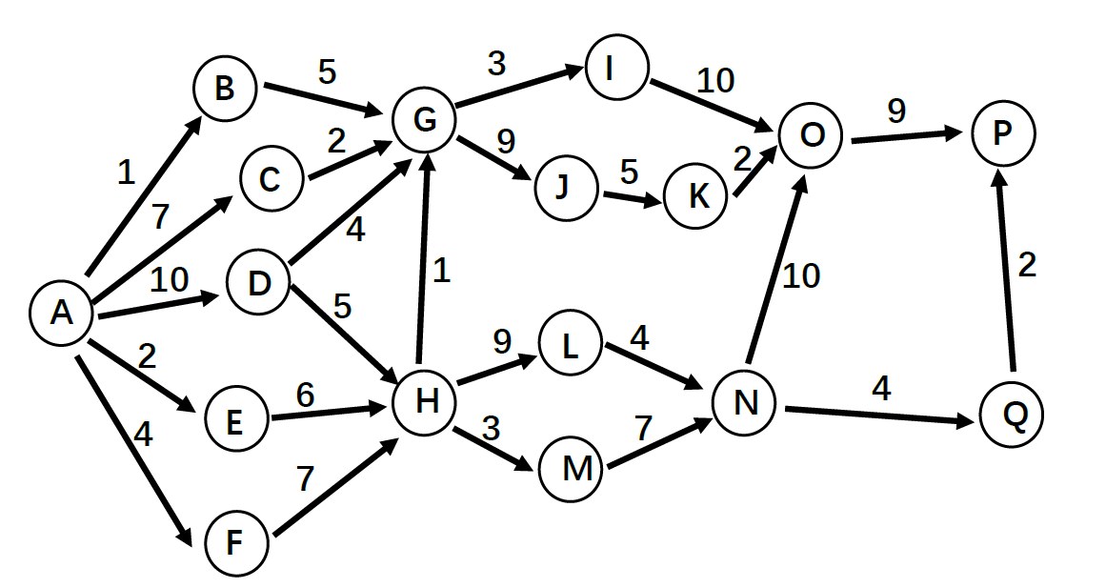

软件开放项目活动图分析如下：

|  |  |  |  |  |  |  |  |  |  |  |  |  |  |  |  |  |  |
| --- | --- | --- | --- | --- | --- | --- | --- | --- | --- | --- | --- | --- | --- | --- | --- | --- | --- |
| 事件 | A | B | C | D | E | F | G | H | I | J | K | L | M | N | O | P | Q |
| 最早开始时间 | 0 | 1 | 7 | 10 | 2 | 4 | 16 | 15 | 19 | 25 | 30 | 24 | 18 | 28 | 38 | 47 | 32 |
| 最晚开始时间 | 0 | 17 | 20 | 10 | 9 | 8 | 22 | 15 | 28 | 31 | 36 | 24 | 21 | 28 | 38 | 47 | 45 |

|  |  |  |  |  |  |  |  |  |  |  |  |  |  |  |  |  |  |  |  |  |  |  |  |  |  |
| --- | --- | --- | --- | --- | --- | --- | --- | --- | --- | --- | --- | --- | --- | --- | --- | --- | --- | --- | --- | --- | --- | --- | --- | --- | --- |
| 活动 | AB | AC | AD | AE | AF | BG | CG | DG | DH | EH | FH | GI | GJ | HG | HL | HM | IO | JK | KO | LN | MN | NO | NQ | OP | QP |
| 最早开始时间 | 0 | 0 | 0 | 0 | 0 | 1 | 7 | 10 | 10 | 2 | 4 | 16 | 16 | 15 | 15 | 15 | 19 | 25 | 30 | 24 | 18 | 28 | 28 | 38 | 32 |
| 最晚开始时间 | 16 | 13 | 0 | 7 | 4 | 17 | 20 | 18 | 10 | 9 | 8 | 25 | 22 | 21 | 15 | 18 | 28 | 31 | 36 | 24 | 21 | 28 | 41 | 38 | 45 |
| 时差 | 16 | 13 | 0 | 7 | 4 | 16 | 13 | 8 | 0 | 7 | 4 | 9 | 6 | 6 | 0 | 3 | 9 | 6 | 6 | 0 | 3 | 0 | 13 | 0 | 13 |
| 关键活动 |  |  | * |  |  |  |  |  | * |  |  |  |  |  | * |  |  |  |  | * |  | * |  | * |  |

关键路径：AD→DH→HL→LN→NO→OP

总长度：47

2. 练习项目跟踪工具的使用，如用甘特图记录跟踪项目过程。

3. 调研国内外软件开发团队组织结构和工作方式对比。

1. 分工调研国内与国外软件开发团队的管理方式对比（如：996工作制）。

在国内，软件开发团队的管理方式往往受到企业文化、行业惯例、市场需求等因素影响。近年来，996、007工作制在国内互联网行业中尤为普遍，996工作制是指每天早上9点钟上班，晚上9点钟下班，中午和傍晚各休息一个小时（或不到），每星期工作6天的工作制度。007工作制是指从0点到0点，一周7天不休息，是一种比996更狠的弹性工作制。807工作制、716工作制等都与前面两种工作制大致相同，都属于违反《中国人民共和国劳动法》的工作制度。以上工作制折射出国内相关企业在追求经济利益时的“短视效应”，从结果上来看，延长工作时间并不完全等同于提高工作效率。一些知识型人才并非在规定的时间内就可以写出有价值的代码，抑或设计出有价值的架构，往往是当灵感到来的时候效率极高。在以上工作制下，国内软件开发团队的管理往往更加注重任务的完成和交付。团队成员可能会面临较大的工作压力，需要加班加点来完成项目，长此以往便会出现拿着高额薪资调节由此带来的身体健康问题。同时，团队之间的沟通和协作也可能因为时间的限制而受到一定的影响。

国内软件开发团队的管理方式具有明确的管理层级、注重计划性等特点。具体来看，在管理层级方面，国内软件开发团队的团队成员通常按照不同的职能和角色进行划分，如项目经理、开发人员、测试人员等。每个成员在团队中都有明确的职责和任务，并需要按照既定的流程和规范进行工作。这种管理方式有助于确保项目的顺利进行和团队的整体效率。在计划性方面，国内软件开发团队的项目经理会制定详细的项目计划，包括项目目标、时间节点、任务分配等，并会密切监控项目的进展情况。团队成员需要按照计划进行工作，并定期进行进度汇报和沟通。这种管理方式有助于确保项目按时交付，并降低风险，但过于注重细节和计划性可能会导致团队对变化不够灵活，难以快速响应市场和技术变化。在团队协作和沟通方面，由于文化和工作习惯的差异，沟通方式更倾向于正式和书面化。例如，团队可能会使用邮件、内部通讯工具或定期会议等方式进行工作沟通和进度同步。

相比之下，国外的软件开发团队管理方式更加注重灵活性、团队协作以及员工个人的成长与发展。在美国等西方国家，软件开发团队往往遵循标准的八小时工作制，且注重员工的休假和福利。这种管理方式有助于保障员工的身心健康，提高工作效率和创造力。在灵活性方面，国外软件开发团队往往采用Scrum等敏捷开发方法，这些方法强调迭代和快速反馈，使得团队能够迅速响应变更，并在项目过程中不断优化和调整。通过短周期的迭代，实现更频繁地交付成果，从而保持项目的灵活性和可预测性。在团队协作方面，国外软件开发团队成员之间通常保持密切的沟通和协作，共同解决问题和推进项目。团队会定期举行会议，讨论项目进展、问题和解决方案，确保团队成员之间的信息同步和协作顺畅。此外，许多团队还采用分布式办公模式，利用现代通信工具进行远程协作，提高团队效率。在员工个人成长与发展方面，国外软件开发团队通常提供丰富的培训和学习资源，帮助员工不断提升技能和知识。团队鼓励员工参与行业会议、研讨会等活动，拓宽视野，了解最新的技术趋势和最佳实践。此外，许多团队还实施绩效评估体系，对员工的贡献和成果进行认可和奖励，激励员工持续进步。

1. 从个人角度，你最喜欢的工作方式、工作环境条件、可接受的约束等是什么？

从个人角度，我更喜欢上班时间和地点具有一定的灵活性的工作方式，团队成员之间需要保持密切的沟通和写作，通过面对面的方式来提高沟通效率，解决问题。 团队项目的开发既要有一定的计划性，也要采取适当的敏捷开发方法，团队管理要具有一定的专业化，即类似现代程序员组，由技术负责人负责小组的技术工作，行政负责人负责所有非技术的管理决策。

对于工作环境条件，在硬件方面需要有先进的现代科学技术工具辅助高效完成工作，在工作软环境方面需要团队成员保持良好的沟通，关系融洽，整体凝聚力和向心力强，通过合理的绩效考核适当竞争，提供充足的晋升机会。

可以接受的约束包括正常八小时工作制的内容，由于项目原因短期内的适度加班，合理的绩效考核及竞争，管理的层级化等。

1. 从团队项目管理角度，你认为最有效的项目组工作管理方式是什么？

从项目组织结构来说，采用类似现代程序员组的形式最有效，即专业分工，由技术负责人负责小组的技术活动，行政负责人负责非技术的管理决策，实现专业的事由专业的人来做，但具体的项目组织形态还需根据团队成员的背景和工作风格、团队成员的数量、客户和开发人员的管理风格等来进行调整。从具体的管理方式来看，需保持灵活性，采用Scrum等敏捷开发方法，保证团队能够迅速响应变更，并在项目过程中不断优化和调整。在团队协作方面，团队成员之间需要保持密切的沟通和协作，共同解决问题和推进项目。定期举行会议，讨论项目进展、问题和解决方案，确保团队成员之间的信息同步和协作顺畅。在此基础上，利用现代通信工具进行远程协作，提高团队效率。此外，还需要实施合理的绩效评估体系，对员工的贡献和成果进行认可和奖励，激励员工持续进步，实现晋升有序。

项目跟踪，建立能反映项目及小组每个人工作的进度、里程碑、工作量的跟踪图或表，每周更新。